**Diagrama de clases**

**Representación de una clase:**

1. Primera parte: Es el nombre de la clase. Siempre es en singular y empieza en mayúscula.
2. Segunda parte: Es donde van los atributos.
3. Tercera parte: Es donde van los métodos.

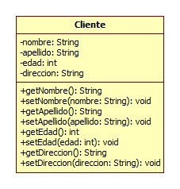

**Relación entre clases:**

En las relaciones entre clases se debe poner la cardinalidad.

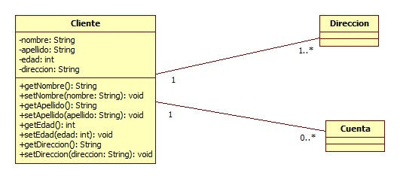

También una clase se puede relacionar con ella misma.

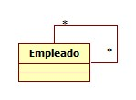

**Tipo de relaciones entre clases:**

Cuando una de las clases forma parte de otra, es decir, una clase está compuesta de variad otras.

1. Agregación: Es una composición débil:

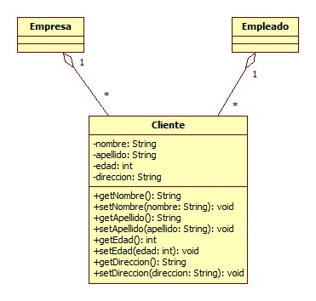

1. Composición: Es una composición fuerte:

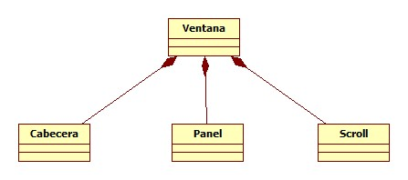

**Dependencia entre clases:**

Es cuando una clase necesita los métodos o la información de otra clase para resolver sus propios métodos.

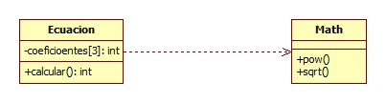

**Generalización y especificación de clases:**

Es la herencia de una clase.

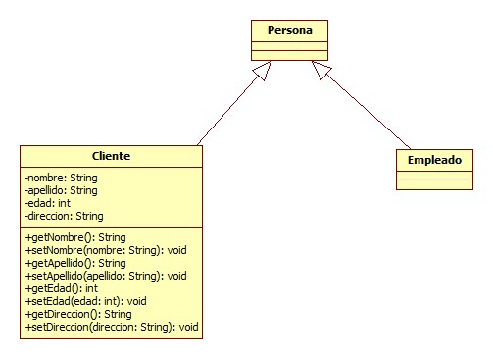

Los métodos del tipo protected solo los pueden usar la clase padre y las clases que heredan desde el padre. Solo en herencia directa.